Uncovering the Genetic and Molecular Features of Huntington's Disease in Northern Colombia
Mostapha Ahmad^{1,11} , Margarita Rosa Ríos Anillo^{1,11} , Johan E. Acosta-López^{2,11}, Martha L. Cervantes-Henríquez^{2,11}, Martha Martínez-Banfi^{2,11}, Wilmar Pineda-Alhucema^{2,4,11} , Pedro Puentes-Rozo^{1,7,11}, Cristian Sánchez-Barros^{1,8,11}, Andrés Pinzón⁹, Hardip R. Patel¹⁰, Jorge I. Vélez³ , Jose Luis Villarreal-Camacho¹³, David A. Pineda^{6,12}, Mauricio Arcos-Burgos⁵ & Manuel Sánchez-Rojas¹

¹ Universidad Simón Bolívar, Facultad de Ciencias de la Salud, Barranquilla, Colombia.
² Universidad Simón Bolívar, Facultad de Ciencias Jurídicas y Sociales, Barranquilla, Colombia.
³ Universidad del Norte, Barranquilla, Colombia.
⁴ Grupo de Investigación Sinapsis Educativa
⁵ Grupo de Investigación en Psiquiatría (GIPSI), Departamento de Psiquiatría, Instituto de Investigaciones Médicas, Facultad de Medicina, Universidad de Antioquia, Medellín, Colombia.
⁶ Grupo de Investigación en Neuropsicología y Conducta, Universidad de San Buenaventura, Medellín, Colombia.
⁷ Grupo de Neurociencias del Caribe, Universidad del Atlántico, Barranquilla, Colombia.
⁸ Hospital Juaneda Miramar. Departamento de Neurofisiología Clínica Palma de Mallorca, Islas Baleares, España.
⁹ Bioinformatics and Systems Biology Laboratory. Institute for Genetics, Universidad Nacional de Colombia, Bogotá.
¹⁰ National Centre for Indigenous Genomics, John Curtin School of Medical Research, Australian National University, ACT, Australia.
¹¹ Life Science Research Center, Universidad Simón Bolívar, Barranquilla 080002, Colombia
¹² Grupo de Neurociencias de Antioquia, Universidad de Antioquia, Medellin, Colombia.
¹³ Programa de Medicina, Facultad de Ciencias de la Salud, Universidad Libre Seccional Barranquilla
# Correspondence should be directed to
Mostapha Ahmad, MSc
Grupo de Neurociencias del Caribe,
Unidad de Neurociencias Cognitivas,
Universidad Simón Bolívar-Barranquilla
Calle 54 # 59 -189, Sede 1, Bloque C,
Barranquilla, Colombia
E-mail address: mostapha.ahmad@unisimon.edu.co
ORCID: 0000-0002-3825-9478
Phone: +57 (5) 3444333 x 22

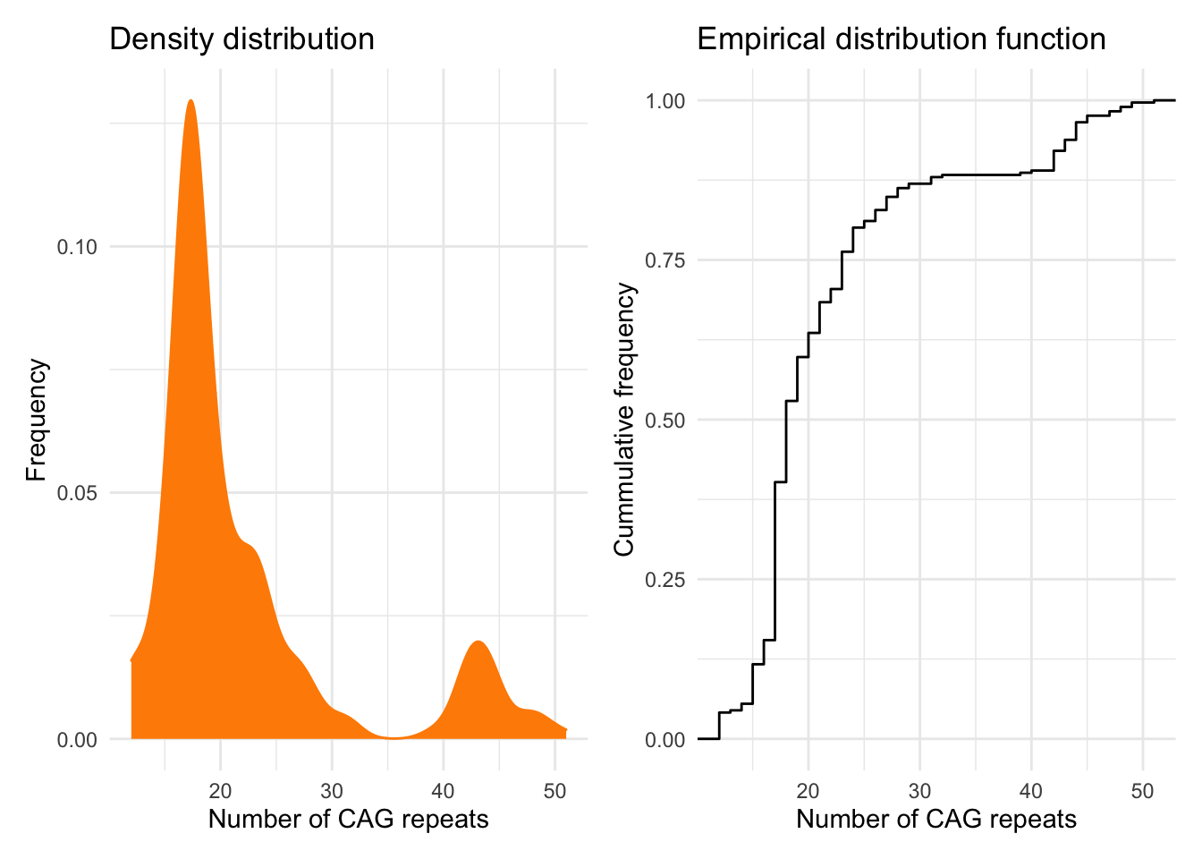

S1: The distribution of HTT CAG repeats.

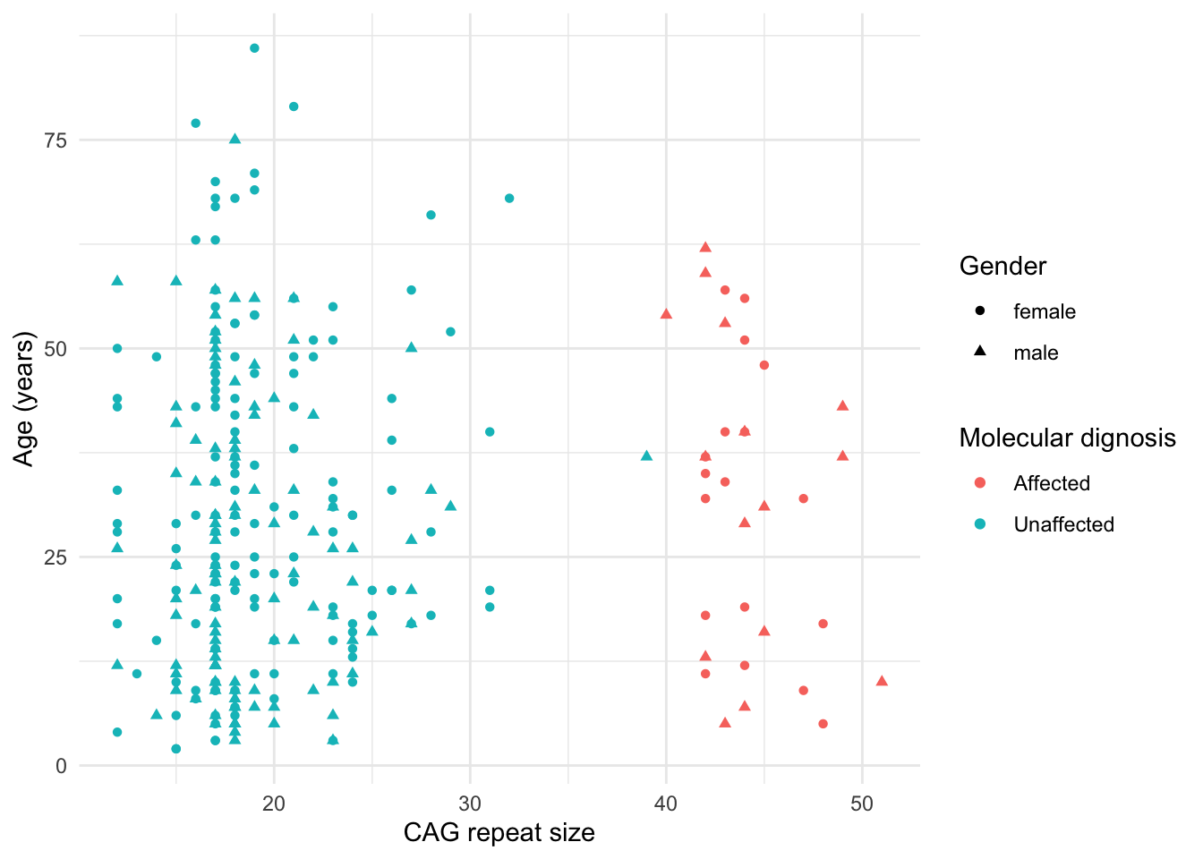
S2: The distribution of Age vs. CAG repeats, the two clusters of individuals (i.e., <40CAG repeats vs. >40CAG repeats).

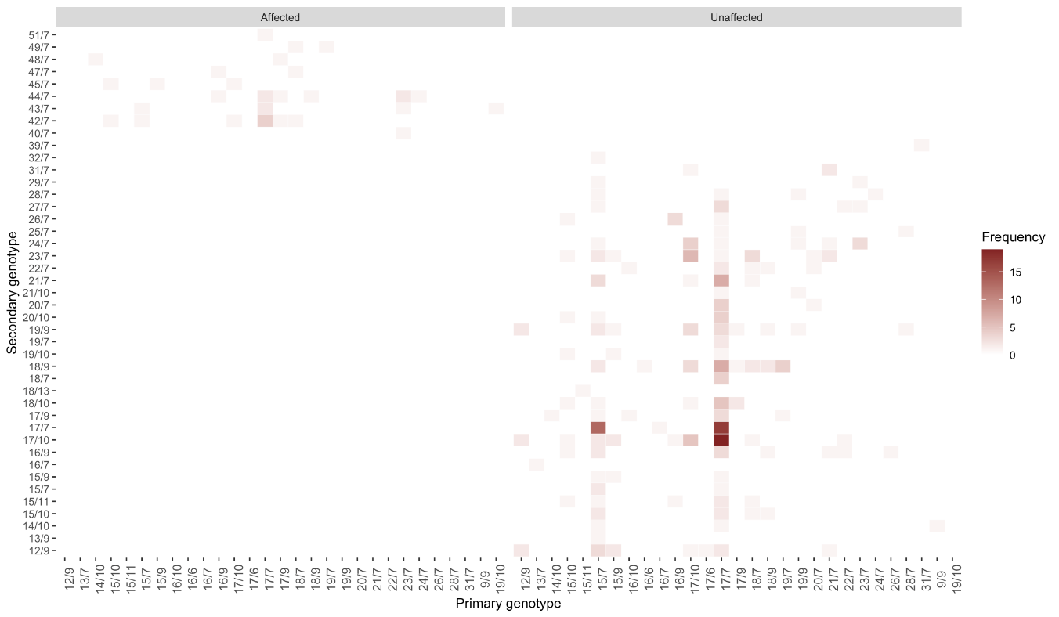
S3: The genotype combinations (haplotypes).

